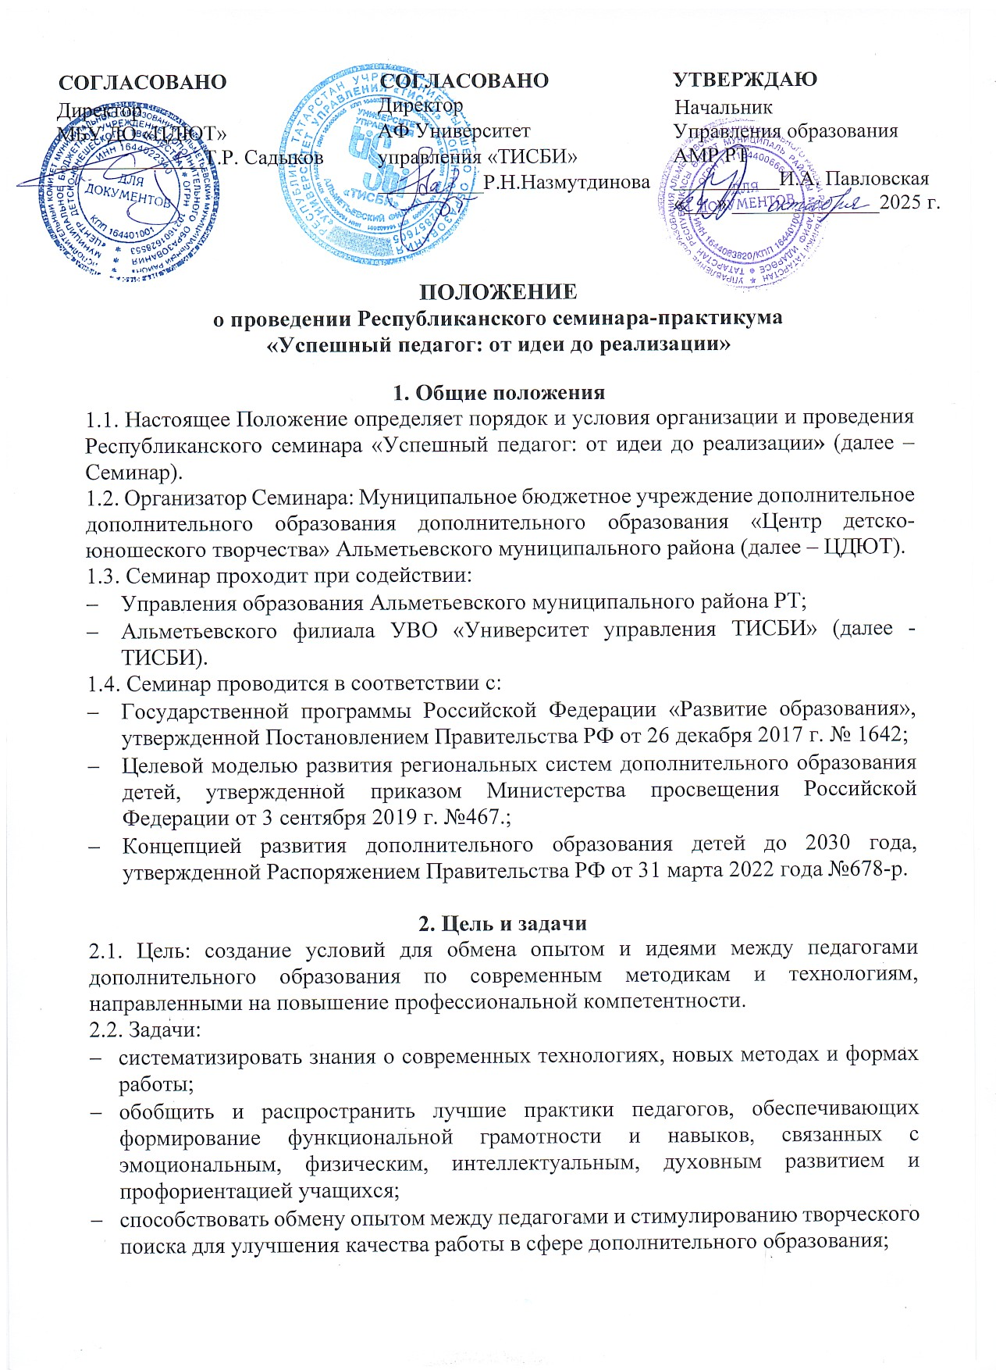

- оказать информационную, методическую, консультационно – практическую помощь в рамках заявленной темы Семинара;
- повысить интерес к сохранению культурного, исторического и национального наследия народов России, а также уважение к его многообразию;
- показать конкретные практические навыки и методические рекомендации педагогам дополнительного образования.

3. Организаторы
3.1. Общее руководство по организации и проведению Семинара осуществляет Организационный комитет (далее – Оргкомитет).
3.2. В функции Оргкомитета входит:
- распространение информации о Семинаре;
- установление процедуры и сроков проведения Семинара;
- разработка требований к оформлению и содержанию материалов для спикеров;
- сбор заявок и формирование списков участников Семинара;
- утверждение итоговых документов об участии в Семинаре;
- освещение хода и результатов проведения в социальных сетях.
3.3. Информация о Семинаре размещается на официальных сайтах Управления образования АМР РТ и ЦДЮТ.

4. Участники
4.1. Для участия в Семинаре приглашаются:
- методисты ОДО РТ;
- педагоги ОДО РТ;
4.2. В работе Семинара примут участие представители ТИСБИ, управления образования АМР, руководители учреждений дополнительного образования и профессионального образования, старшие методисты, методисты, педагоги дополнительного образования.

5. Сроки и место проведения
5.1. Дата проведения: 14 ноября 2025 года.
5.2. Место проведения: МБУ ДО «Центр детско-юношеского творчества» АМР РТ, г. Альметьевск, ул. Нефтяников, д.14.

6. Условия участия
6.1. Работа Семинара предусматривает пленарное заседание, ознакомительные мастер-классы и практическую лекцию по грантовой деятельности.
6.2. Форма участия:
- докладчик;
- слушатель.
6.3. Докладчик готовит выступление из опыта работы в рамках заявленной темы (регламент 5 минут): новые инновационные проекты, разработки, соответствующие тематике.
6.4. В связи с ограниченными временными рамками для выступления на Семинаре приглашаются только авторы актуальных работ.
- отбор работ осуществляет Оргкомитет;
- участникам, прошедшим отбор, будет сообщено о выступлении не позднее
12 ноября 2025 года;
- вне зависимости от решения Оргкомитета – данные участники получают сертификат докладчика.
6.5. По завершению Семинара будет создан электронный сборник публикаций на официальном сайте МБУ ДО «ЦДЮТ» и опубликован в разделе «Методические документы»: https://edu.tatar.ru/almet/page518657.htm/page5148583.htm.
6.6. Работы, не прошедшие отбор, также будут опубликованы в электронном сборнике.
6.7. Все участники получают подтверждающие документы (Сертификат докладчика/слушателя), которые будут направлены на электронные адреса участников, указанные в заявках.
6.8. Для участия в Семинаре необходимо в срок до 7 ноября 2025 года подать заявку в Яндекс-форме перейдя по ссылке, указанной ниже или по qr-коду, которая создается в соответствии с требованиями, указанными в настоящем Положении.

QR-код для подачи заявки: Яндекс-форма для подачи заявки:
https://forms.yandex.ru/u/68f9ce10902902af31fc4134
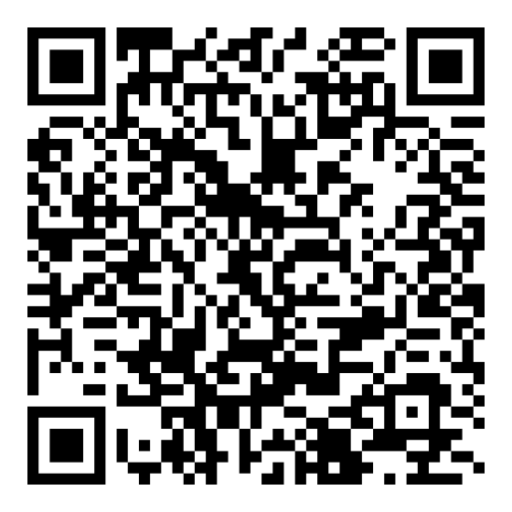

6.9. В заявке указываются точные данные, без орфографических и иных ошибок (дипломы оформляются в соответствии с заявленными данными, в точности до каждого знака). При отсутствии какой-либо из запрашиваемых информации - ставится прочерк. Сертификаты оформляются в соответствии с предоставленными данными!
6.10. Посещение ознакомительных мастер-классов осуществляется только по выбранной заявке при подаче в Яндекс-форме. Один участник посещает только один мастер-класс. Изменения в день мероприятия не принимаются!

7. Требования к содержанию, объёму и оформлению работ.
7.1. Для выступления на семинаре могут быть использованы только авторские материалы.
7.2. К заявке докладчика необходимо прикрепить доклад в формате Microsoft Word, который не должен превышать 8 машинописных листов (не более 1000 знаков, шрифт Times New Roman, размер 14, межстрочный интервал 1,15).
7.3. Структура статьи:
- заголовок;
- фамилия, имя и отчество автора/авторов;
- текст статьи;
- ссылки на использованную литературу;
- презентация к докладу.
7.4. Объем статьи в формате Word не должен превышать 8 машинописных листов (шрифт Times New Roman, размер 14, межстрочный интервал 1,15).
7.5. Текст может включать графики, таблицы, рисунки в форматах JPEG или TIFF, диаграммы.
7.6. Работы должны носить проблемный характер, включать этапы исследования или эксперимента, обработки, анализ собранного материала.
7.7. Организаторы оставляют за собой право не допускать к участию в Семинаре работы, не соответствующие требованиям настоящего Положения, включая срок предоставления работ.
7.8. Все методические материалы должны содержать описание оригинальных авторских идей (приемы, формы, средства обучения, воспитания, диагностики, примеры интересных задач, упражнений, демонстраций и др.) В материалах авторами может быть использована информация, заимствованная из других источников. В этом случае участники должны соблюдать закон РФ «О защите авторских и смежных прав» и указывать источники информации в виде библиографических ссылок.
7.9. Авторские права на работы, участвующие в Семинаре, принадлежат их авторам. Ответственность за соблюдение авторских прав несет участник, приславший данную работу.
7.10. Не принимаются работы, содержащие:
- призывы к национальной, расовой розни;
- политическую, религиозную и иного рода пропаганду.

8. Финансовые условия
8.1. На основании Постановления Исполнительного комитета АМР № 2423 от 03.10.2025г. «Об утверждении предельной стоимости на платные услуги, оказываемые населению» участники оплачивают «Организационный взнос за участие в Семинаре».
8.2. Организационный взнос:
- 400 рублей за докладчика;
- 300 рублей за слушателя.
  - Организационный взнос расходуется на участие в Семинаре, сертификат выступающего или участника, сборник с материалами Семинара.
  - Все расходы по участию в Семинаре (проезд, питание) несет командирующая сторона.
8.5. Оплата за «Организационный взнос за участие в конкурсе» принимается через информационную систему «Аксиома» через Сбербанк-онлайн.
8.6. Инструкция:
В приложении Сбербанк-онлайн зайти во вкладку платежи
В поиск ввести «Аксиома» и выбрать значок «Аксиома дополнительные услуги»
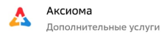Ввести код дополнительной услуги – 23
Ввести лицевой счет 14192433
В графе ФИО проверяем, указанно автоматически - «Республиканский семинар Успешный педагог 2025»
Указать данные паспорта
Ввести сумму – 400/300 руб.
Сохранить чек
8.7. Фотографию платежного документа (полного чека, с указанием ФИО плательщика, суммы, лицевого счета) прикрепить к заявке в Яндекс-форме.
8.8. Копию платежного документа иметь с собой в день проведения Семинара.

- Общие требования
9.1. Участники заявляются на Семинар самостоятельно и добровольно, изучив положение и согласившись с ним.
9.2. Присылая заявку, участник автоматически дает свое согласие на обработку своих персональных данных. Цели сбора и обработки персональных данных:
- идентификация участника Семинара; установка связи с ним, в том числе для направления уведомлений, запросов и информации, касающихся Семинара и относящихся к нему событий, а также обработки запросов от участника;
- согласие участника с формой и порядком проведения Семинара, определёнными в настоящем Положении;
- полное право использования фото и видеоматериала с дня проведения мероприятия в социальных сетях Организаторов.
  - Обязательно условие – при себе иметь сменную обувь или бахилы.

10. Контактная информация
- МБУ ДО «ЦДЮТ» - г. Альметьевск, ул. Нефтяников, 14.
- телефон: 8(8553) 33-49-75.
- Кураторы Семинара: старший методист отдела методической работы Якушкина Наталья Евгеньевна, методист - Гибадуллина Гульназ Рамилевна.

